

**"Мемлекеттік көрсетілетін қызметтердің стандарттары мен регламенттерін әзірлеу жөніндегі қағиданы бекіту туралы" Қазақстан Республикасы Экономика және бюджеттік жоспарлау министрінің 2013 жылғы 14 тамыздағы № 249 бұйрығына өзгерістер мен толықтыру енгізу туралы**

***Күшін жойған***

Қазақстан Республикасы Экономика және бюджеттік жоспарлау министрінің 2014 жылғы 12 мамырдағы № 133 бұйрығы. Қазақстан Республикасының Әділет министрлігінде 2014 жылы 20 мамырда № 9432 тіркелді. Күші жойылды - Қазақстан Республикасы Ұлттық экономика министрінің 2014 жылғы 3 желтоқсандағы № 126 бұйрығымен

      Ескерту. Күші жойылды - ҚР Ұлттық экономика министрінің 03.12.2014 № 126 (алғашқы ресми жарияланған күнінен бастап қолданысқа енгізіледі) бұйрығымен.

**БҰЙЫРАМЫН**:  
      1. «Мемлекеттік көрсетілетін қызметтердің стандарттары мен регламенттерін әзірлеу жөніндегі қағиданы бекіту туралы» Қазақстан Республикасы Экономика және бюджеттік жоспарлау министрінің 2013 жылғы 14 тамыздағы № 249 бұйрығына (Нормативтік құқықтық актілерді мемлекеттік тіркеу тізілімінде № 8622 болып тіркелген) мынадай өзгерiстер мен толықтыру енгізiлсiн:  
      көрсетілген бұйрықпен бекітілген Мемлекеттік көрсетілетін қызметтердің стандарттары мен регламенттерін әзірлеу жөніндегі қағидада:  
      11-тармақтың екінші, үшінші және төртінші бөліктері алынып тасталсын;  
      16-тармақ мынадай редакцияда жазылсын:  
      «16. Мемлекеттік көрсетілетін қызметтердің регламенттерін әзірлеу:  
      1) мемлекеттік көрсетілетін қызмет көрсету рәсімін (іс-қимылын) және мемлекеттік қызмет көрсету кезіндегі қызметкерлердің іс-қимылдарын ретке келтіруді;  
      2) егер бұл Қазақстан Республикасының заңдарына, Қазақстан Республикасы Президентінің және Қазақстан Республикасы Үкіметінің актілеріне қайшы келмесе, мемлекеттік қызметтерді көрсететін қызметкерлердің артық рәсімдерін (іс-қимылдарын) жоюды;  
      3) егер бұл Қазақстан Республикасының заңдарына, Қазақстан Республикасы Президентінің және Қазақстан Республикасы Үкіметінің актілеріне қайшы келмесе, мемлекеттік қызметтерді көрсетудің мерзімдерін, қызмет алушылар ұсынатын құжаттар санын қысқартуды;  
      4) мемлекеттік қызмет көрсету процестерін оңтайландыру мүмкіндіктерін айқындауды;  
      5) мемлекеттік қызметтер көрсетудің бизнес-процестерін модельдеуді көздейді.»;  
      20-тармақтың алтыншы бөлігі мынадай редакцияда жазылсын:  
      «Мемлекеттік қызмет көрсету процесінде рәсімдердің (іс-қимылдардың) ретін, көрсетілетін қызметті берушінің толық сипаттамасы құрылымдық бөлімшелерінің (қызметкерлерінің) өзара іс-қимылдарының, сонымен қатар өзге көрсетілген қызмет берушілермен халыққа қызмет көрсету орталықтарымен өзара іс-қимыл тәртібінің және мемлекеттік қызмет көрсету процесінде ақпараттық жүйелерді қолдану тәртібінің сипаттамасы осы Қағидаға 7-1-қосымшаға сәйкес мемлекеттік қызмет көрсетудің бизнес-процестерінің анықтамалығында көрсетіледі. Мемлекеттік қызмет көрсетудің бизнес-процестерінің анықтамалығы «электрондық үкімет» веб-порталында, көрсетілетін қызметті берушінің интернет-ресурсында орналастырылады.»;  
      осы бұйрыққа қосымшаға сәйкес 7-1-қосымшамен толықтырылсын.  
      2. Қазақстан Республикасы Экономика және бюджеттік жоспарлау министрлігінің Мемлекеттік басқару жүйесін дамыту департаменті (А.С. Биахметов) осы бұйрықтың Қазақстан Республикасы Әдiлет министрлiгiнде мемлекеттiк тiркелуiн және оның «Әділет» ақпараттық-құқықтық жүйесінде және ресми бұқаралық ақпарат құралдарында ресми жариялануын қамтамасыз етсін.  
      3. Осы бұйрықтың орындалуын бақылау Қазақстан Республикасы Экономика және бюджеттік жоспарлау министрлігінің жауапты хатшысы Д.М. Шәженоваға жүктелсін.  
      4. Осы бұйрық оны Қазақстан Республикасының Әділет министрлігінде мемлекеттік тіркеген күнінен бастап күшіне енеді және ресми жариялауға жатады.

*Министр                                    Е. Досаев*

      «КЕЛІСІЛДІ»  
      Қазақстан Республикасы  
      Байланыс және ақпарат агенттігі  
      _____________ А. Жұмағалиев  
      2014 жылғы 11 мамыр

Қазақстан Республикасы Экономика   
және бюджеттік жоспарлау министрінің  
2014 жылғы 12 мамырдағы № 133     
бұйрығына қосымша

Мемлекеттік көрсетілетін қызметтердің  
стандарттары мен регламенттерін     
әзірлеу бойынша қағидаға        
7-1-қосымша

                                                          нысан

**Мемлекеттік қызмет көрсетудің**  
**бизнес-процестерінің анықтамалығы**  
**_____________________________________**  
**(Мемлекетік көрсетілетін қызмет атауы)**

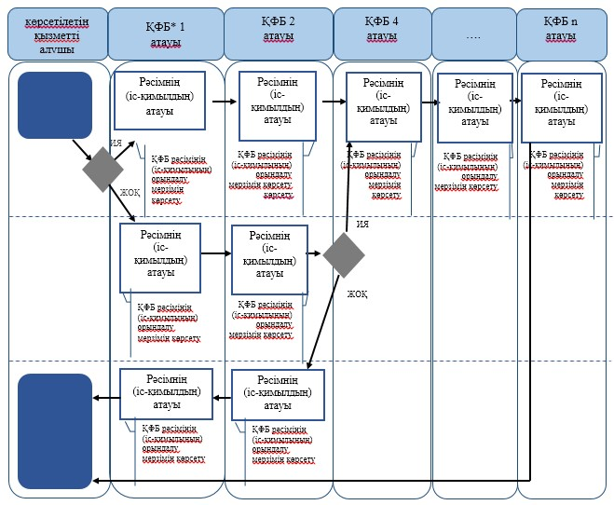

      *ҚФБ - құрылымдық - функционалдық бірлік: көрсетілетін қызметті берушінің құрылымдық бөлімшелерінің (қызметкерлерінің), халыққа қызмет көрсету орталықтарының, «электрондық үкімет» веб-порталының өзара іс-қымылдары;

- мемлекеттік қызмет көрсетудің басталуы немесе аяқталуы;

- көрсетілетін қызметті алушы рәсімінің (іс-қимылының) және (немесе) ҚФБ атауы;

- таңдау нұсқасы;

- келесі рәсімге (іс-қимылға) өту.

© 2012. Қазақстан Республикасы Әділет министрлігінің «Қазақстан Республикасының Заңнама және құқықтық ақпарат институты» ШЖҚ РМК